АКТУАЛЬНОСТЬ ВАКЦИНАЦИИ В МОЛОДЕЖНОЙ СРЕДЕ ИВАНОВСКОГО МЕДИЦИНСКОГО КОЛЛЕДЖА
Фомичев Д.С., Левашова П.В., Хайретдинова У.Р.
Аннотация
В статье рассматривается отношение в современной молодежной среде, в частности студентов Ивановского медицинского колледжа, являющихся субъектами первичного здравоохранения, к вакцинации. Проведено анкетирование студентов различных курсов, которое показывает осознанное и основанное на научных данных отношение к вакцинам как к важному средству профилактики различных инфекционных заболеваний

Вакцинация является одной из наиболее важных мер для предотвращения распространения инфекционных заболеваний, которые могут иметь серьезные последствия для здоровья. В современном обществе, особенно в после пандемии COVID-19, правильное отношение молодых людей, включая студентов медицинского колледжа, к вакцинации становится особенно актуальным.
Работники здравоохранения, непосредственно контактирующие с населением особенно подвергаются риску заражением различными заболеваниями.
Среди современной молодежи, а в частности и студентов-медиков нет однозначного мнения относительно необходимости вакцинации. Большой вклад в это делает информационный шум, который возникает вокруг вопросов о безопасности и эффективности вакцин. Для будущих медицинских работников важно иметь научно обоснованное, достоверное мнение о вакцинации.
С целью изучения отношения студентов Ивановского медицинского колледжа к вакцинации были составлены анкеты для студентов с 1 по 4 курс, содержащие следующие вопросы:
- Знаете ли Вы о календаре профилактических прививок?
- Вы поддерживаете вакцинацию?
- Делаете ли Вы прививки?
- Знаете ли Вы от каких заболеваний вы привиты?
- Если Вы не делаете профилактических прививок, то каковы причины отказа?
- Какое отношение к вакцинации в вашей семье?
- Является ли для Вас достаточным уровень преподавания по вакцинопрофилактике в колледже? (для курсов со 2 по 4)
Анкетирование прошли 1321 студент Ивановского медицинского колледжа четырех курсов, трех специальностей: Лечебное дело, Сестринское дело, а также Фармация.
Более двух третьих опрошенных поддерживают вакцинацию, причем чем старше курс обучения, тем большее количество студентов считают вакцинацию необходимой.
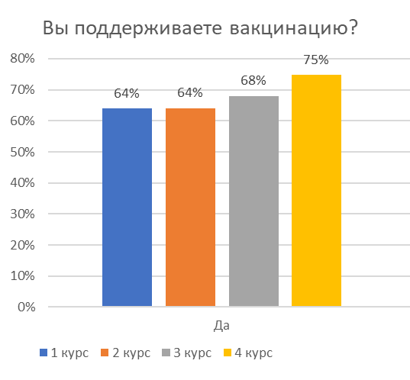
Рисунок 1
Анализ вопроса «Делаете ли вы прививки» показал обратную тенденцию: студенты первого курса чаще отвечали на данный вопрос положительно, чем студенты старших курсов. Можно предполагать, что молодые люди, только что пришедшие из школы еще помнят об обязательных прививках в медицинском кабинете. При переходе на следующую ступень образования ответственность за своевременную вакцинацию возлагается на самих студентов, но вследствие различных причин, многие не делают прививки вовремя, либо не делают их вообще. Вместе с тем необходимо отметить, что среди опрошенных студентов вакцинируется более 60%.
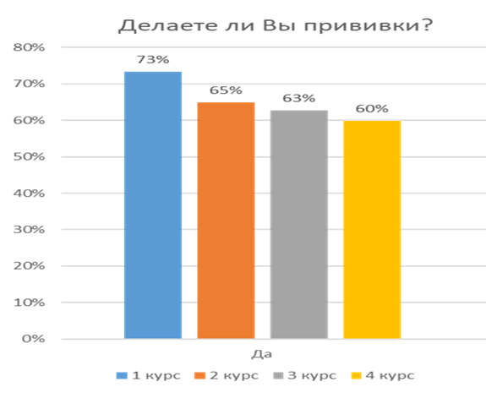
Рисунок 2
В нашей стране утвержден Национальный календарь прививок – документ, регламентирующий очерёдность вакцинации согласно возрасту и типу вакцин. Национальный календарь прививок состоит из двух частей. Первая часть – включает в себя вакцинации от самых распространённых заболеваний, а вторая – по эпидемиологическим показаниям.
Национальный календарь прививок – это точный, авторитетный и понятный источник информации в первую очередь для родителей и, конечно, студенты младших курсов еще не в полной мере ознакомлены с ним, как с удобным инструментом, который они могут применять не только в своей профессиональной деятельности, но и в повседневной жизни. Однако, практически все студенты старших курсов хорошо осведомлены о данной календаре.
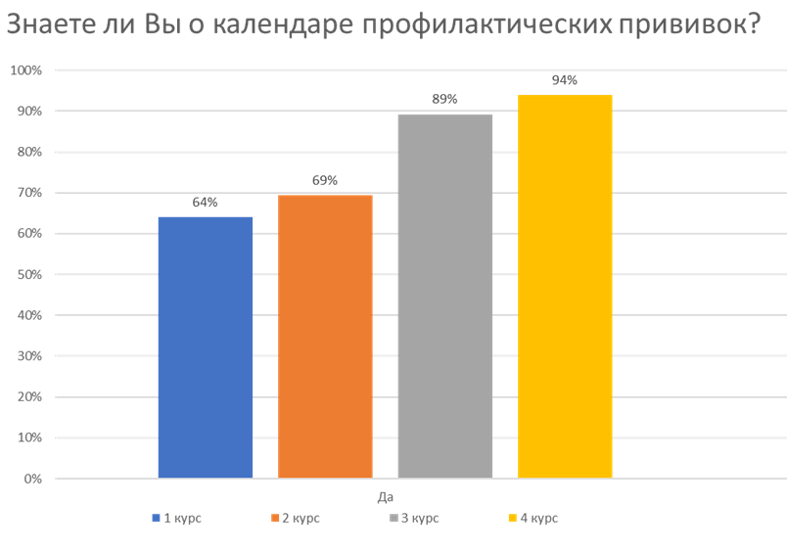
Рисунок 3
Поддерживая необходимость вакцинации, делая регулярные прививки на основе Национального календаря молодые люди должны понимать от каких заболеваний они привиты. Опрос действительно подтвердил данную гипотезу и показал, что в среднем 85% студентов знают о тех заболеваниях, от которых им были сделаны прививки.
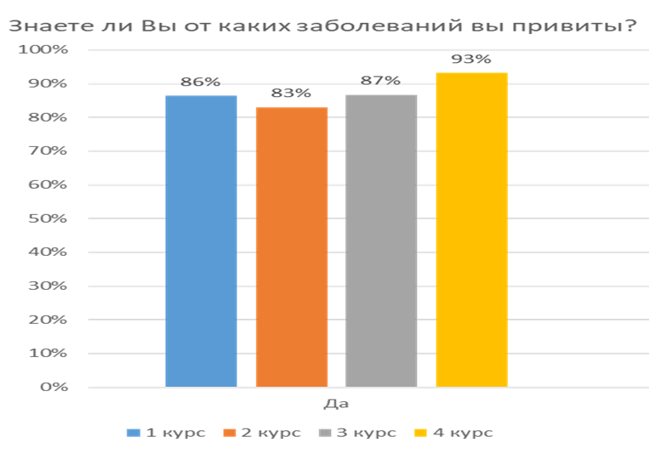
Рисунок 4
Несмотря на то, что подавляющее большинство студентов за проведение вакцинации, треть опрошенных не поддерживают ее. Причины отказа от вакцинации разные, но в основном все они связаны с теми или иными предубеждениями: либо в семье, либо среди ближайшего окружения, либо просто по безграмотности, что могло выразиться при выборе ответа «другое».

Рисунок 5
Однако вопрос об отношении к вакцинации в семье показал в большинстве своем либо положительное, либо нейтральное отношение и лишь в 10% семей категорически не делают прививок.

Рисунок 6
Чтобы повысить уровень образованности студентов и ответственного отношения к прививкам в Ивановском медицинском колледже в учебном процессе уделяется достаточно большое внимание необходимости и правильности вакцинации, поэтому около 90% опрошенных считают достаточным для них уровень преподавания по вакцинопрофилактике в колледже
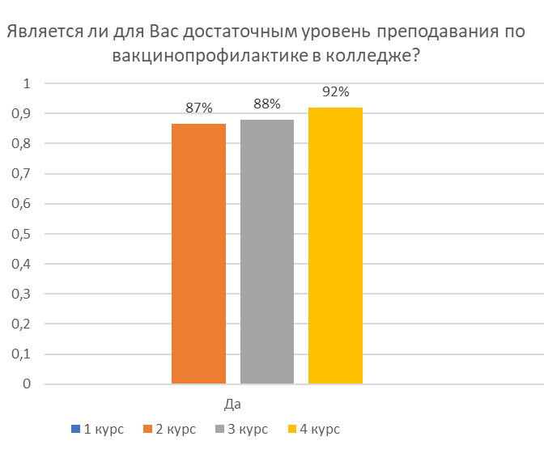
Рисунок 7
Таким образом, общее представление студентов Ивановского медицинского колледжа о вакцинации можно охарактеризовать как положительное, осознанное и основанное на научных данных и своих профессиональных знаниях. Они относятся к вакцинам как к важному средству профилактики различных инфекционных заболеваний.
Студенты колледжа понимают, что вакцины способны предотвращать распространение заболеваний путем активации иммунной системы организма и осознают не только преимущества вакцинации для индивидуумов, но и ее общественное значение, поскольку вакцинированные люди служат барьером для распространения инфекций в обществе.
Они также знакомы с принципом коллективного иммунитета, который играет ключевую роль в общественном здравоохранении, осознают, что для достижения коллективного иммунитета необходимо достаточное число людей быть вакцинированными, поскольку это помогает остановить распространение инфекции и защищает уязвимые группы населения.

Литература
1. Вакцины и вакцинация. Национальное руководство. - М.: ГЭОТАР-Медиа, 2020
2. Зверев, В.В. Вакцины и вакцинация. Национальное руководство (+ CD-ROM) / В.В. Зверев. - М.: ГЭОТАР-Медиа, 2020.
3. Коток, Александр Прививки в вопросах и ответах для думающих родителей / Александр Коток. - М.: Гомеопатическая книга, 2020
4. Червонская, Г. П. Вакцинация без диагностики - профанация в борьбе с инфекционными болезнями. Основы вакцинологии / Г.П. Червонская. - М.: Академия изучения проблем национальной безопасности, ЦПФС Единение, 2020
5. Методические рекомендации по проведению профилактических прививок в соответствии с приказом Минздрава России от 06.12 2021 г. №1122н «Об утверждении национального календаря профилактических прививок, календаря профилактических прививок по эпидемическим показаниям и порядка поведения профилактических прививок», Москва 2022 г.
6. Справочник по вакцинам Delta – V/ А.И. Обласова – АНО «Коллективный иммунитет», Санкт-Петербург, 2023.

